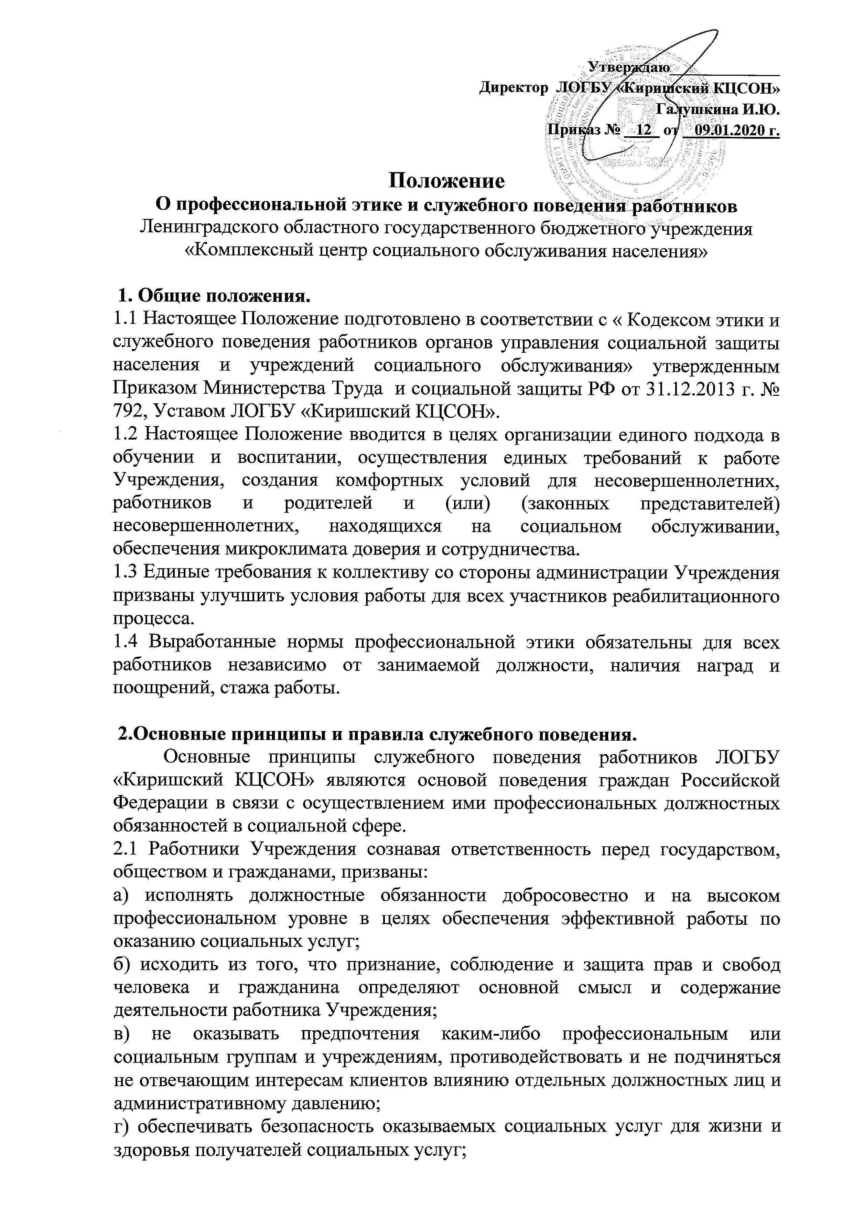

д) исключать действия, связанные с влиянием каких-либо личных, имущественных (финансовых) и иных интересов, препятствующих добросовестному исполнению должностных обязанностей;
ж) соблюдать нейтральность, исключающую возможность влияния на служебную деятельность решений политических партий, иных общественных объединений;
з) соблюдать нормы служебной и профессиональной этики, правила делового поведения и общения;
и) проявлять корректность и внимательность в обращении с гражданами и должностными лицами;
к) проявлять терпимость и уважение к обычаям и традициям граждан различных национальностей и народностей России, учитывать их культурные особенности, вероисповедание, способствовать сохранению самобытности;
л ) защищать и поддерживать человеческое достоинство получателей социальных услуг, учитывать их индивидуальность, интересы и социальные потребности на основе построения толерантных отношений с ними;
м) уважать права получателей социальных услуг, гарантировать им непосредственное участие в процессе принятия решений на основе предоставления полной информации, касающейся конкретного получателя социальных услуг в конкретной ситуации;
н) соблюдать конфиденциальность информации о получателях социальных услуг, касающуюся условий их жизнедеятельности, личных качеств и проблем, принимать меры для обеспечения нераспространения полученных сведений доверительного характера;
о) воздерживаться от поведения, которое могло бы вызвать сомнение в объективном исполнении должностных обязанностей работника Учреждения, а также не допускать конфликтных ситуаций, способных
дискредитировать их деятельность;
п) не использовать служебное положение для оказания влияния на деятельность государственных органов и органов местного самоуправления, организаций, должностных лиц, государственных и муниципальных служащих при решении вопросов личного характера;
р) уважительно относиться к деятельности представителей средств массовой информации по информированию общества о работе Учреждения, а также оказывать содействие в получении достоверной информации в установленном порядке;
с) нести личную ответственность за результаты своей деятельности.
2.2 Работники Учреждения обязаны соблюдать Конституцию Российской Федерации, федеральные законы, иные нормативные правовые акты Российской Федерации по вопросам социального обслуживания, норма-тивные правовые акты субъектов Российской Федерации, должностные инструкции, правила внутреннего трудового распорядка, а также другие акты
Учреждения.
2.3. Работники Учреждения несут ответственность перед получателями социальных услуг, клиентами Учреждения за результаты своей деятельности.
2.4. Работники Учреждения обязаны противодействовать проявлениям коррупции и предпринимать меры по ее профилактике в порядке, установленном законодательством Российской Федерации о противодействии коррупции.
2.5. Работники Учреждения, осуществляющие взаимодействие с работниками других органов исполнительной власти субъектов Российской Федерации, должны быть для них образцом профессионализма, безупречной репутации, способствовать формированию в субъекте Российской Федерации благоприятного для эффективной работы морально-психологического климата.

3.Этические правила служебного поведения работников
3.1. В служебном поведении работнику Учреждения необходимо исходить из конституционных положений о том, что человек, его права и свободы являются высшей ценностью и каждый гражданин имеет право на неприкосновенность частной жизни, личную и семейную тайну, защиту чести, достоинства, своего доброго имени.
3.2. В служебном поведении работника Учреждения недопустимы:
а) любого вида высказывания и действия дискриминационного характера по признакам пола, возраста, расы, национальности, языка, гражданства, социального, имущественного или семейного положения, политических или религиозных предпочтений;
б) грубости, пренебрежительный тон, заносчивость, предвзятые замечания, предъявление неправомерных, незаслуженных обвинений;
в) угрозы, оскорбительные выражения или реплики, действия, препятствующие нормальному общению или провоцирующие противоправное поведение;
г) курение в служебных помещениях, при посещении клиентов на
дому, во время служебных совещаний, бесед, иного служебного общения с гражданами;
д) работники Учреждения призваны способствовать своим служебным поведением установлению в коллективе деловых взаимоотношений и конструктивного сотрудничества друг с другом;
е) работники Учреждения должны быть вежливыми, доброжелательными, корректными, внимательными проявлять толерантность в общении с гражданами и коллегами;
ж). внешний вид работника Учреждения при исполнении им должностных обязанностей в зависимости от условий работы и формата служебного мероприятия должен способствовать уважению граждан к учреждениям социального обслуживания, соответствовать общепринятому деловому стилю, который отличают официальность,
сдержанность, традиционность, аккуратность.

4. Ответственность за нарушение кодекса
4.1.Нарушение работником Учреждения положений Кодекса подлежит
осуждению на заседании совета учреждения.

